MYRSKYLUODON MAIJA
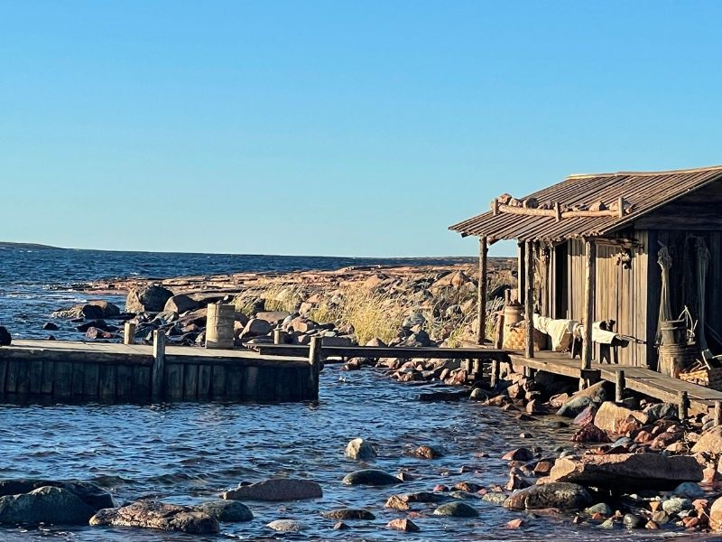
KIVINOKAN KESÄTEATTERI 19.8.2026 KLO 18:30
LIPUN HINTA 44 €, SISÄLTÄÄ
VÄLIAIKAKAHVIN.
Viimeinen ilmoittautumis- ja maksupäivä 9.7.2026.
hintikka.ritva@gmail.com
puhelin 040-8239634

Kesällä 2026 Kivinokassa nähdään ja kuullaan ikoninen laulunäytelmä Myrskyluodon Maija. Vaikuttavan ikiklassikon yleisössä nyt Anni Blomqvistin romaanisarjaan perustuva tunteellinen tarina on monille tuttu Åke Lindmanin tv-tulkinnasta 70-luvulta, viime vuoden tuoreesta elokuvaversiosta tai ehkä Lasse Mårtensonin koskettavan kappaleen kautta. Jussi Helmisen kirjoittama näyttämösovitus saa estradin osuvasti merenläheisessä Kivinokassa pitkän linjan musiikkiteatteriohjaaja Kari Kinnaslammen luotsaamana. Ainutlaatuisiin tunnelmiin johdattelee Matti Puurtisen sykähdyttävät sävellykset nelihenkisen orkesterin voimin. Päärooleja tähdittävät ilmiömäisesti Maijana Heidi Kyrö ja vanhana Maijana Inga Sulin sekä Jannena Juho Taskinen. Muissa rooleissa nähdään mittava yli 20 näyttelijän kaarti. Koreografioista vastaa Anneli Rautiainen, puvustuksesta Mona Aho ja lavastuksesta Maija Michelsson sekä Artturi Iivarinen. Tuttu tarina sijoittuu 1800-luvun loppupuolelle Ahvenanmaan karuun ulkosaaristoon. Elämä ankaran luonnon helmassa vaatii sitkeyttä ja sinnikkyyttä vastoinkäymisestä toiseen. Meren hakkaamille kallioille piirtyy myrskyisä kuvaelma koettelemuksia ja lohduttomuutta, mutta myös autuutta, onnea ja rakkautta.

Kivinokan kesäteatteri sijaitsee Kivinokassa, osoitteessa Kipparlahdensilmukka 5, 00810 Helsinki.
Kävelet Kivinokkaan Kulosaaren metroasemalta noin kymmenessä minuutissa.
PUISTOLAN ELÄKKEENSAAJIEN TILINUMERO ON FI17 2133 1800 0053 77 JA VIITE 19088

Kerro varatessasi valitsetko suolaisen vai makean kahvileivän väliaikakahville.

